Новые УРОКИ
Новый сайт от проекта UROKI.NET. Конспекты уроков, классные часы, сценарии школьных праздников. Всё для учителя - всё бесплатно!

КЛАССНЫЙ РУКОВОДИТЕЛЬ ПРОФОРИЕНТАЦИОННЫЕ УРОКИ
Пт. Сен 1st, 2023 10:47:42 AM

Профессия: капитан — профориентационный урок Россия мои горизонты

От Глеб Беломедведев
⬧ СЕН 1, 2023  #видео, #капитан, #корабль, #кроссворд, #пазлы, #презентация,
#профессия, #профориентационный урок, #ребус, #стихотворение, #тесты, #технологическая карта  Время прочтения: 21 минут(ы)

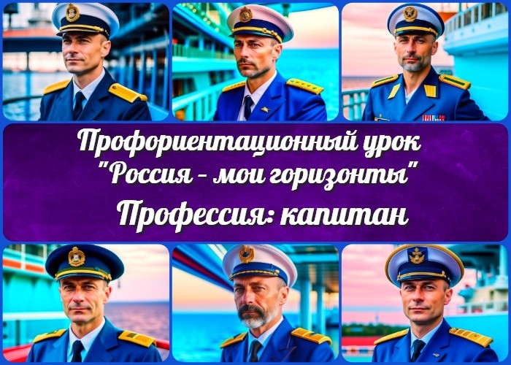

Содержание [Скрыть]

- Тема 6. Профориентационное занятие «Россия в деле» «Профессия: капитан» — профориентационный урок «Россия – мои горизонты»
- Выберите похожие названия 3 Возраст детей
- Класс
- Дата проведения
- Название образовательного проекта 7 Тип мероприятия
- Уровень
- Формат профориентационной работы 10 Подход
- Среда профессии
- Цели
- Задачи
- Форма организации урока
- Приемы, методы, технологии обучения 16 Прогнозируемый результат
17 Предварительная работа

18 Оборудование и оформление класса 19 Ход занятия / Ход мероприятия
  - Организационный момент
  - Вступительное слово классного руководителя (сообщение темы) 20 Сценарный план
  - Блок 1: Общие факты о профессии
  - Блок 2: Отрасли профессиональной деятельности
  - Блок 3: Качества, которые помогут в профессии
  - Блок 4: Возможности для развития карьеры
  - Блок 5: Практические задания и учебные действия
  - Блок 6: Вопросы и ответы 21 Подведение итогов занятия
22 Технологическая карта 23 Смотреть видео по теме 24 Стихотворение
- Кроссворд
- Тесты
- Ребус
- Пазлы
- Презентация
- Список источников и использованной литературы

Тема 6. Профориентационное занятие
«Россия в деле»

«Профессия: капитан» — профориентационный урок «Россия – мои горизонты»

Вступление

 Уважаемые классные руководители! Добро пожаловать на профориентационный урок «Профессия: капитан». На этом уроке
мы погрузимся в увлекательный мир морей и океанов, и рассмотрим профессию капитана корабля. Вместе с учащимися 6-11 классов мы исследуем эту уникальную профессию, узнаем о ее особенностях, требованиях и возможностях для будущей карьеры.

Выберите похожие названия

«В море до горизонта: профессия капитана»
«Плавание в мире возможностей: будущее капитана»
«Открытие новых горизонтов: командирское дело»

Возраст детей
11-17 лет

Класс
6-11 класс

Дата проведения
12.10.2023

Название образовательного проекта
«Билет в будущее»

Тип мероприятия

Всероссийский профориентационный урок «Моя Россия – новые горизонты»

Уровень
[выберите нужный уровень]

базовый уровень (рекомендованная учебная нагрузка – не менее 40 часов в год); основной уровень (не менее 60 часов в год);
продвинутый уровень (не менее 80 часов в год).

Формат профориентационной работы
Воспитательная работа.

Подход

Практико-ориентированный подход.

Среда профессии
Индустриальная среда

Цели

Познакомить учащихся с видом деятельности.
Сформировать представление о требованиях и особенностях данной деятельности.
Поддержать интерес учащихся к морской и океанической тематике.

Задачи

Представить общие факты об этой деятельности.
Рассмотреть различные отрасли профессиональной деятельности, где может применяться.
Обсудить качества и навыки, которые необходимы для успешной карьеры. Изучить возможности для развития карьеры в данной сфере.
Провести практические задания и учебные действия для более глубокого понимания этого труда.
Подготовить ответы на вопросы учащихся.

Форма организации урока
Урочная деятельность.

Приемы, методы, технологии обучения
Интерактивная лекция, презентация, групповые обсуждения, практические задания.

Прогнозируемый результат

Учащиеся приобретут представление о работе, их интерес к подобным специальностям увеличится, они смогут оценить свои способности и интересы в данной области.

Предварительная работа
Разработка конспекта занятия, подготовка презентации, размещение информации о профориентационном уроке на доске объявлений школы.

Оборудование и оформление класса
Проектор и экран для презентации, доска,
информационные брошюры и листовки.

Ход занятия / Ход мероприятия

Организационный момент
Учитель (классный руководитель): Добрый день, дорогие учащиеся! Сегодняшний профориентационный урок посвящен профессии капитана корабля. Для начала, давайте убедимся, что все зарегистрированы. Пожалуйста, поднимите руку, когда я буду перечислять ваши имена.

(Учитель начинает перечисление имен учащихся, убеждаясь, что каждый присутствует на уроке.)

Учитель: Спасибо, что вы здесь сегодня. Теперь давайте проверим оборудование. У нас есть проектор и экран для презентации, доска для записей, а также информационные брошюры и листовки. Все готово для урока!

(Учитель проверяет работоспособность оборудования и убеждается, что презентация и материалы доступны для использования.)

Учитель: Чтобы вы могли максимально участвовать в уроке, убедитесь, что у вас есть ручки и блокноты для записей. Теперь мы готовы начать наше путешествие в мир специальностей!

Вступительное слово классного руководителя (сообщение темы)

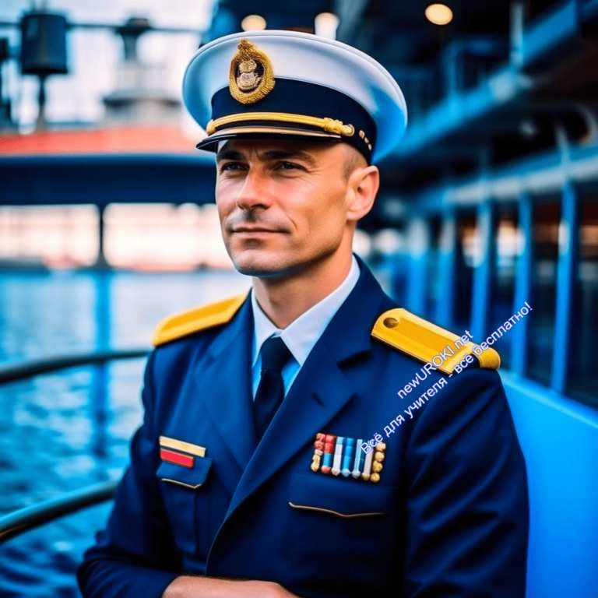Учитель: Добрый день, дорогие учащиеся! Сегодня я очень рада приветствовать вас на нашем профориентационном уроке, который посвящен захватывающей профессии — капитана корабля. Мы с вами отправимся в увлекательное путешествие по морям и океанам, и узнаем о том, какая жизнь и возможности открываются перед теми, кто выбирает этот путь.
Сегодня мы будем говорить о морских приключениях, о работе в окружении водных просторов и о том, как стать настоящим «морским волком». Эта работа полна загадок и опасностей, но она также предоставляет невероятные возможности для тех, кто готов с ними справиться.
Мы рассмотрим, какие обязанности он несет на себе, какие навыки и качества важны для этой работы, и, конечно, какие перспективы открываются перед молодыми людьми, которые выбирают эту увлекательную профессию.
Надеюсь, что этот урок поможет вам лучше понять самих себя, ваши интересы и желания, и, возможно, кто-то из вас обнаружит свое призвание в море. Давайте начнем наше путешествие и узнаем больше о мире, который открывается перед командирами кораблей!

Сценарный план

Блок 1: Общие факты о профессии

Иллюстративное фото

Кто такой капитан корабля?

Учитель: Давайте начнем с самого начала. Когда мы говорим об этом человеке, мы обычно представляем себе человека, который управляет большим кораблем. Но его профессия намного шире. Капитан — это высокообразованный специалист, который

отвечает за безопасность и управление судном. Он — настоящий лидер команды на борту и отвечает за множество важных аспектов плавания.

Какие обязанности несет?

Учитель: На нём огромная ответственность. Его обязанности включают в себя навигацию, управление судном, обеспечение безопасности экипажа и груза, а также решение различных проблем, которые могут возникнуть во время плавания. Он также отвечает за соблюдение морских законов и правил, и всегда готов реагировать на чрезвычайные ситуации.

Какие типы кораблей бывают?

Учитель: Командиры могут управлять разными типами кораблей, в зависимости от своей специализации. Существуют грузовые корабли, которые перевозят товары по всему миру, пассажирские суда, на которых путешествуют пассажиры, и даже исследовательские корабли, которые занимаются научными исследованиями в океанских просторах.

Плюсы и минусы данной работы

Учитель: Как и в любом труде, здесь есть свои плюсы и минусы. Плюсы включают в себя возможность увидеть мир, познакомиться с разными культурами и заработать хорошие деньги. Но есть и минусы, такие как длительные периоды в плавании, отдаленность от семьи и друзей, а также строгие правила безопасности. Тем не менее, для тех, кто готов к вызовам моря, это уникальная и увлекательная работа.

Плюсы:

Путешествия и исследования: Морские командиры имеют уникальную возможность исследовать мир и посещать разные страны. Это позволяет им познакомиться с различными культурами и обычаями.
Высокая зарплата: Этот труд считается одним из высокооплачиваемых в этой индустрии. За хорошее управление судном командир может получать значительные денежные вознаграждения.
Личностный рост: Работа на корабле требует лидерских навыков, решительности и ответственности. Командиры развивают свои профессиональные и личностные качества.

Минусы:

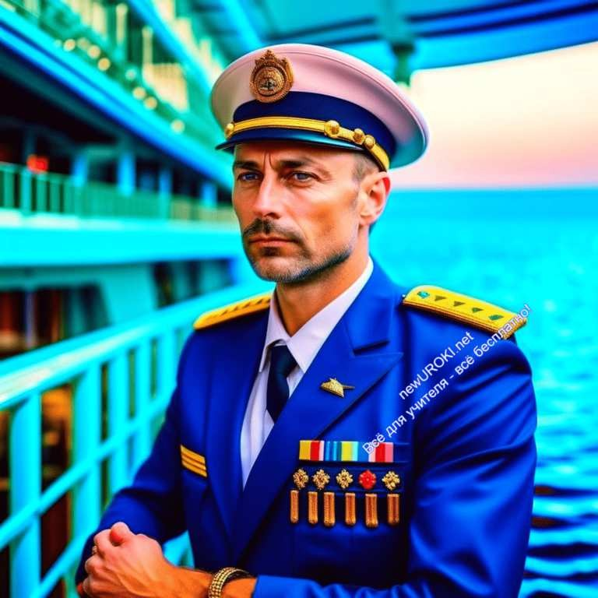Отдаленность от семьи: Длительные периоды в плавании могут отделять их от семей и близких на долгое время, что может быть непросто с точки зрения личных отношений.
Строгие правила безопасности: Капитаны несут ответственность за безопасность судна и экипажа, и им приходится соблюдать строгие правила и нормы, что иногда может быть ограничивающим.
Неопределенность графика: График работы может быть нестандартным, с долгими периодами в море и краткими периодами отдыха на суше. Это может вызывать неопределенность в планировании личной жизни.
Опасности океанской работы: Работа в океане сопряжена с рисками, такими как непогода, буря, аварии и другие опасности, что делает эту работу физически и эмоционально нагружающей.
Эти плюсы и минусы должны быть учтены при выборе данной сферы деятельности, и каждый молодой человек должен внимательно взвесить свои интересы и жизненные приоритеты.

Блок 2: Отрасли профессиональной деятельности

Иллюстративное фото

Морской транспорт и логистика:

Учитель: Одной из наиболее важных отраслей, где эта профессия находит свое применение, является морской транспорт и логистика. Эта отрасль занимается перевозкой грузов водным путем. Корабли разных типов играют ключевую роль в мировой торговле, и без них было бы невозможно перемещение большого количества товаров между странами.

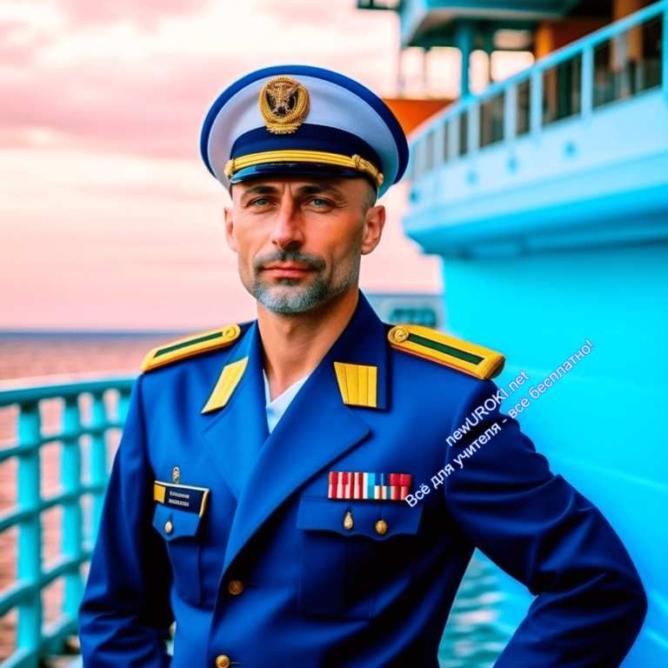Работники в этой отрасли могут заниматься организацией и управлением водными перевозками, контролировать грузы и обеспечивать их безопасность на борту судна, а также заниматься логистикой, которая включает в себя планирование и оптимизацию маршрутов и поставок.

Туризм и круизные компании:

Учитель: Другой интересной отраслью — является туризм и круизные компании. В этой сфере они могут работать на пассажирских судах, организовывая круизы и морские путешествия для туристов. Это предоставляет возможность не только управлять судном, но и обеспечивать комфорт и безопасность пассажиров.

Туризм и круизы позволяют им видеть мир и делиться своими знаниями о море и путешествиях с пассажирами. Это также требует навыков общения и обслуживания клиентов.

Морская геология и исследования:

Учитель: Наука и исследования тоже остаются важной областью для командиров судов. Подводная геология и исследования морских просторов предоставляют уникальные возможности изучения океанов и мировой экологии.

Капитаны, работающие в этой сфере, могут участвовать в дальних экспедициях, собирать данные и образцы из глубин морей, а также изучать природные ресурсы и морских животных. Эта сфера деятельности способствует научному познанию океанов и природы, а также помогает в сохранении их богатства и биоразнообразия.

Блок 3: Качества, которые помогут в профессии

Иллюстративное фото

Стойкость к стрессу:

Учитель: Теперь давайте поговорим о качествах, которые могут быть весьма полезными в профессии капитана корабля. Одним из таких качеств является стойкость к стрессу. Когда вы находитесь в открытом море с большим количеством обязанностей и ответственности на ваших плечах, ситуации могут становиться сложными и требовать быстрого и правильного решения. Стойкость к стрессу позволяет сохранять спокойствие и принимать решения даже в самых непредсказуемых ситуациях.

Причины критических ситуаций на борту могут быть разнообразными, начиная от природных бедствий до технических неполадок. Поэтому командир должен быть готов справляться с этими вызовами.

Организаторские навыки:

Учитель: Для успешной работы также важны организаторские навыки. Он ответственен за множество аспектов плавания, включая грузоперевозки, безопасность на борту, навигацию и многое другое. Организация этих задач требует хорошей планировки и умения эффективно управлять ресурсами и временем.

Он должен заботиться о том, чтобы все на борту были готовы к разным ситуациям и знали свои обязанности. Это также включает в себя управление экипажем и обеспечение командной работы.

Способность к руководству командой:

Учитель: И последнее, но, безусловно, не менее важное качество — способность к руководству командой. Капитан — это лидер на корабле, и он должен быть способен мотивировать и вести свою команду к общей цели. Команда на корабле играет решающую роль в безопасности и успехе путешествия.

Способность слушать и взаимодействовать с членами экипажа, а также принимать решения, которые были бы в интересах всей команды, очень важна. Это также включает в себя умение решать конфликты и обеспечивать комфортное рабочее окружение на борту судна.

Блок 4: Возможности для развития карьеры

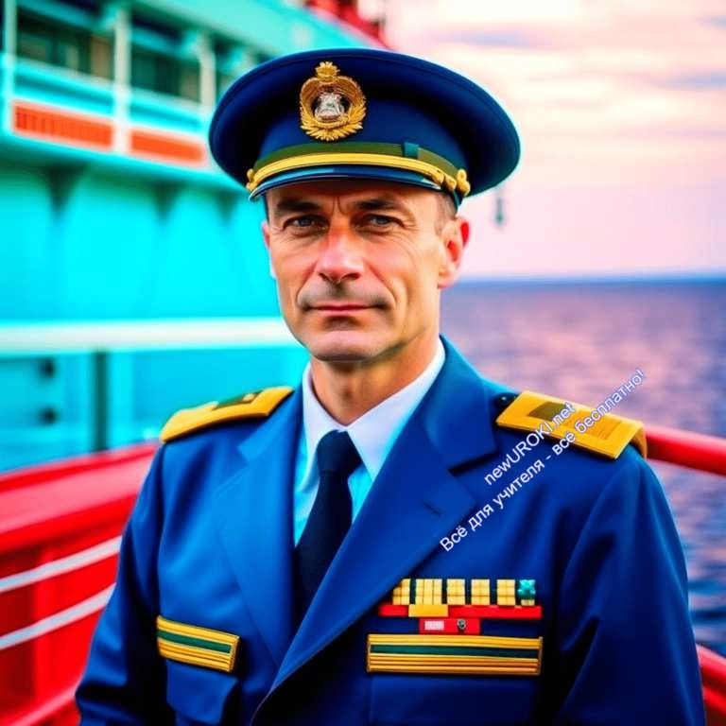

Иллюстративное фото

Обучение и сертификация:

Учитель: Теперь давайте рассмотрим возможности для развития карьеры. Первым шагом на пути к этой профессии является обучение и получение необходимой сертификации. В России существуют специализированные учебные заведения, где можно получить образование в области морской навигации. Обычно это высшие военные морские школы или морские академии.

После завершения обучения студенты проходят практическую подготовку на реальных кораблях, чтобы приобрести необходимый опыт. После этого им предоставляется лицензия, позволяющая занимать эту должность на морских или океанических судах.

Возможности трудоустройства в России:

Учитель: После получения лицензии и опыта командиры водных судов могут рассматривать различные возможности трудоустройства в России. Однако стоит отметить, что рынок труда для капитанов кораблей в России может быть конкурентным. Большинство возможностей связаны с работой на торговых судах, которые осуществляют грузоперевозки и перевозку товаров между портами.

Также существует возможность работать на флоте Российской Федерации, выполняя обязанности военного моряка. Это может включать в себя службу на военных кораблях или субмаринах.

Важно отметить, что опыт и репутация могут сыграть решающую роль в получении интересных вакансий и продвижении по карьерной лестнице. Начальники корабля с долгим стажем и успешными достижениями могут иметь возможность управлять более крупными и престижными судами.

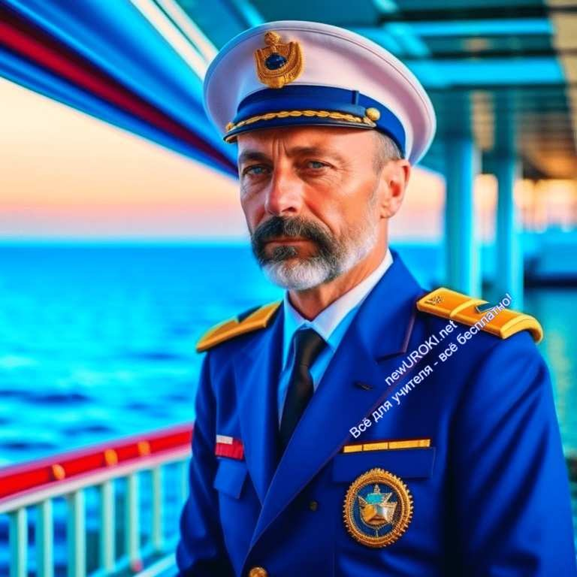Блок 5: Практические задания и учебные действия

Иллюстративное фото

Ролевая игра: «День в жизни капитана».

Для более глубокого понимания этого нелёгкого труда, мы проведем увлекательную ролевую игру «День в жизни капитана». В этой игре вы сможете представить себя в роли главного на судне и пройти через типичные ситуации, с которыми сталкивается профессионал этой отрасли.

Разделение на команды: Разделим вас на несколько команд, каждая из которых будет представлять экипаж определенного типа судна (грузового, пассажирского, исследовательского и т.д.). Каждой команде будет предоставлено описание и основные характеристики выбранного судна.

Задачи и сценарии: Каждая команда получит сценарий, описывающий обычный рабочий день на их типе судна. Вам предстоит решать задачи, принимать решения и реагировать на различные ситуации, которые могут возникнуть во время плавания.

Подготовка и презентация: После завершения ролевой игры, каждая команда представит результаты своей работы и поделится опытом. Мы обсудим, какие навыки и качества были необходимы для успешного выполнения задач и как они связаны с этой работой.

Анализ случаев из практики.

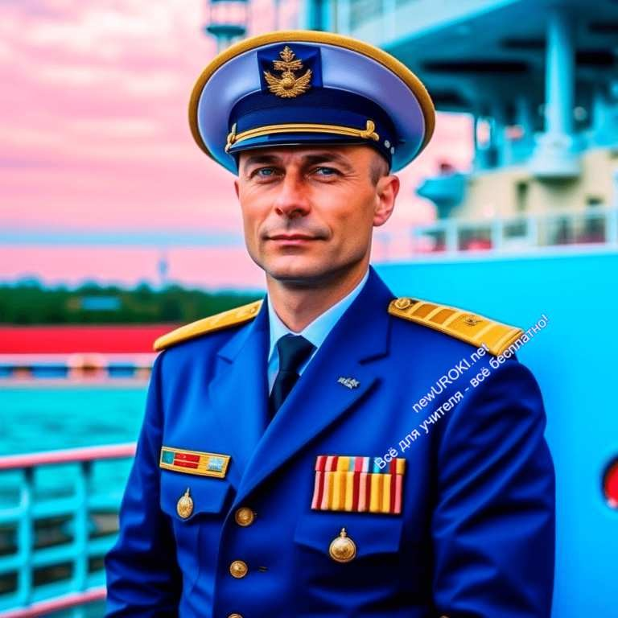Для лучшего представления о данной работе, давайте рассмотрим несколько реальных случаев из практики этой профессии:

Спасение на море: Расскажем о случае, когда судно попало в шторм, и ему пришлось принимать решения в экстремальных условиях для спасения экипажа и судна.

Навигация в сложных условиях: Поделимся историей о том, как он справился с сложной навигацией в узких и опасных водах, чтобы доставить груз в пункт назначения.

Экологический контроль: Рассмотрим случай, когда командиру пришлось предпринимать меры для предотвращения загрязнения моря после аварии с грузом.

Встреча с пиратами: Расскажем о ситуации, когда судно оказалось под угрозой со стороны пиратов, и как командир реагировал на этот вызов.

Пассажирский круиз: Поделимся опытом организации комфортного и безопасного пассажирского круиза и обязанностях капитана по отношению к пассажирам.

Анализ этих случаев поможет вам понять, как разнообразна и ответственна профессия капитана корабля, а также какие навыки и качества необходимы для успешной карьеры в этой области.

Блок 6: Вопросы и ответы

Иллюстративное фото

Вопросы учащихся и обсуждение.

После представления информации о профессии и рассмотрения практических аспектов, давайте перейдем к вопросам и обсуждению. Я готова ответить на ваши вопросы и рассмотреть любые аспекты, которые вас интересуют.

- Какие навыки нужны для того, чтобы стать капитаном корабля? — Это отличный вопрос. Он должен обладать навигационными, коммуникативными, руководящими и управленческими навыками.
- Какие опасности могут поджидать руководителя судна во время плавания? — Очень важный вопрос. Он сталкивается с различными опасностями, такими как погодные условия, пираты, аварии и многие другие. Безопасность всегда на первом месте. (При желании и наличие времени можно использовать соответствующее видео из Интернета)
- Сколько лет нужно учиться, чтобы получить эту специальность? — Отличный вопрос о продолжительности обучения. Обычно это занимает несколько лет обучения и практики, и это зависит от выбранного пути обучения. (Информация доступна на сайтах учебных заведений данного типа)
- Какие виды кораблей существуют, и какой выбрать для начала карьеры? — Важный выбор. Существует множество типов кораблей, и выбор зависит от ваших интересов и целей. (Учитель может перечислить типы и виды)
- Какая заработная плата у капитанов кораблей? — Очень интересный вопрос о заработной плате. Его заработок зависит от опыта, типа судна и места работы. (Классный руководитель может найти актуальные данные о суммах зарплат используя Интернет)
Давайте обсудим ваши вопросы и любые другие аспекты, которые вас интересуют в связи с выбором этой профессии.

Подведение итогов занятия
Дорогие учащиеся, сегодня мы провели увлекательный профориентационный урок, посвященный профессии капитана корабля. Мы рассмотрели различные аспекты этой увлекательной профессии и обсудили, какие качества и навыки нужны, чтобы стать успешным капитаном.
Мы узнали, что этот человек несет огромную ответственность за безопасность судна и экипажа, а также за доставку грузов вовремя. Мы обсудили различные виды кораблей и области, на которых можно трудиться, включая морской транспорт и логистику, туризм и круизные компании, а также морскую геологию и исследования.
Мы также выяснили, что лидеру судна необходимо обладать рядом качеств, таких как стойкость к стрессу, организаторские навыки и способность к руководству командой. Они должны быть готовы к различным вызовам, которые могут возникнуть во время

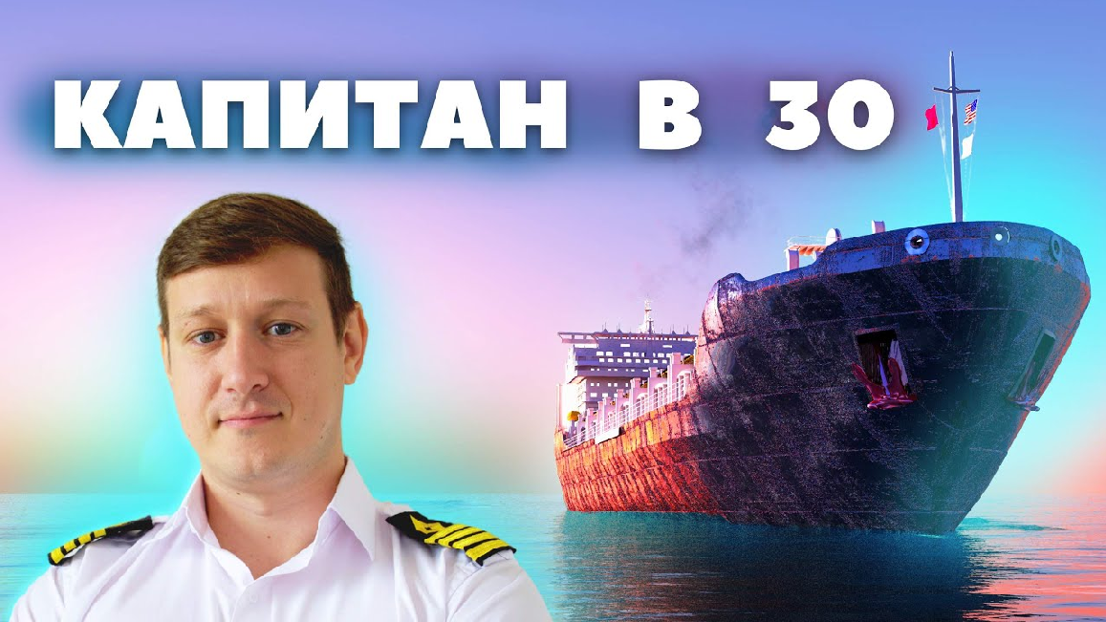плавания.
Мы обсудили возможности для развития карьеры, включая обучение и сертификацию, а также возможности трудоустройства в России.
Наши практические задания включали в себя ролевую игру «День в жизни капитана», где вы могли попробовать себя в этом нелёгком труде, а также анализ случаев из практики, чтобы лучше понять реальные ситуации, с которыми они сталкиваются.

Теперь, уважаемые учащиеся, у вас есть представление о профессии капитана корабля, и вы можете начать размышлять о своем будущем и выборе профессии. Помните, что важно выбирать то, что вас искренне интересует, и стремиться к достижению своих целей. Удачи вам в вашем будущем пути!

Технологическая карта

Скачать бесплатно технологическую карту профориентационного урока по теме:
«Профессия: капитан» — профориентационный урок

Смотреть видео по теме

СУДНА? Моя история мо…
КАК СТАТЬ КАПИТАНОМ

Стихотворение
Наталья Витязь https://stihi.ru/2022/01/18/8403

Пятилетний капитан

Развеселый дождик брызжет. Детвора кричит «Ура!»

И по лужам «лягушата» Скачут-пляшут во дворах.

Показалось солнце в тучах:
-Кто веселый тут у нас? Вместе с радугой-дугою Поспешило тоже в пляс.

Гром гремит на всю округу, А ребятам нипочем!
И летит отряд казачий Да по лужам босиком!

Лужи стали вдруг морями, Льют дождя потоки с крыш. В море свой корабль пускает Пятилетний коротыш.

-Эй,айда,Серега,с нами! Стал серьезным мальчуган:
-Флаг поднять,отдать швартовы! Я ж,ребята,капитан!

Кроссворд

Кроссворд

Скачать бесплатно кроссворд для профориентационного урока: «Профессия: капитан»
— профориентационный урок в формате WORD

Тесты
Какую профессию изучаем сегодня?
- Морской исследователь
- Водолаз
- Капитан судна Правильный ответ: c)

Что входит в обязанности капитана судна?
- Поддержание порядка на борту
- Управление двигателями
- Планирование маршрутов Правильный ответ: a)

Какие виды судов бывают?
- Пассажирские и грузовые
- Легкие и тяжелые
- Маленькие и большие Правильный ответ: a)

Какие аспекты работы считаются плюсами?
- Длительные разъезды
- Возможность исследовать океан
- Многочасовая океанская навигация Правильный ответ: b)

Какие аспекты работы могут быть негативными?
- Жизнь на суше
- Отсутствие семьи на длительные периоды
- Стабильный график Правильный ответ: b)

Какая черта характера помогает справляться со стрессом?
- Нерешительность
- Хладнокровие
- Боязнь воды Правильный ответ: b)

Какая навыки помогают в организации работы команды?
- Забывчивость
- Организаторские способности

- 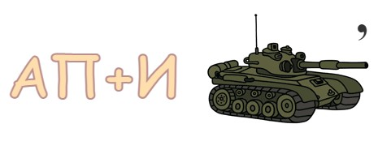Нетерпимость к другим Правильный ответ: b)

Какую роль играет способность к руководству командой?
- Роль незначительная
- Очень важная роль, так как он ответственен за команду
- Он работает в одиночку Правильный ответ: b)

Какие возможности для развития карьеры могут предоставиться?
- Только работа на одном судне
- Обучение и сертификация, возможность трудоустройства в разных странах
- Только работа на военном судне Правильный ответ: b)

Где может работать капитан судна?
- Только в одном городе
- В России исключительно
- По всему миру, в разных странах Правильный ответ: c)

Ребус

Ребус

Если одни буквы прибавляются (+) к другим буквам, то это означает, что где-то по смыслу нужно подставить предлог «к» или союз «и».

Пазлы

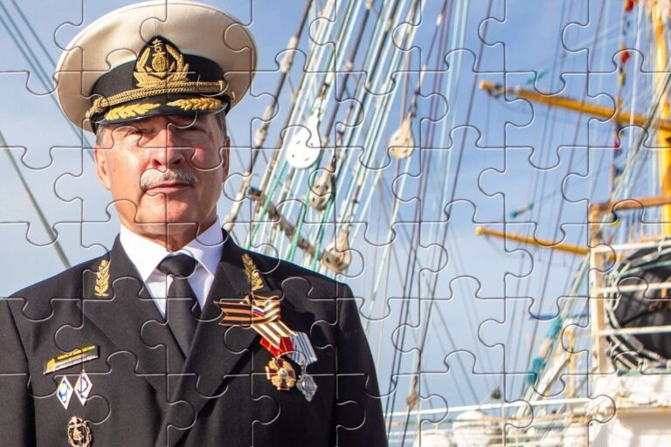

Пазлы

(Распечатайте, наклейте на плотную бумагу, разрежьте)

Презентация

Скачать бесплатно презентацию на профориентационный урок: «Профессия: капитан»
— профориентационный урок «Россия – мои горизонты» в формате PowerPoint

Список источников и использованной литературы
  - Трухин А. П. «Морской командир: путь к управлению судном». Санкт-Петербург: Морское дело, 2004. 180 с.
  - Семенов В. Н. «Морские приключения и профессия капитана». Калининград: Сириус+, 2002. 220 с.
  - Верчишина Е. А. «Работа на море: практический гид». Владивосток: ВОСТОК- ПРЕСС, 2006. 160 с.
  - Никитин Д. С. «Капитанские уроки: искусство управления судном». Мурманск: Издательство ВМФ, 2003. 240 с.
  - Громов П. М. «Морская профессия: вызовы и возможности». Новороссийск: Свет, 2005. 190 с.

− Слова ассоциации (тезаурус) к уроку: штурвал, улыбка, команда, дальнего плавания, фуражка, обучение, призвание, ремесло

 При использовании этого материала в Интернете (сайты, соц.сети, группы и т.д.) требуется обязательная прямая ссылка на сайт newUROKI.net. Читайте "Условия использования материалов сайта"

Рос ия — мои горизонты ЧТО, КАК, КОГДА, ГДЕ?
Пробую профес ию в сфере науки и образования
ПОХОЖИЕ УРОКИ
Россия — мои горизонты ЧТО, КАК,
КОГДА, ГДЕ? 

От Глеб Беломедведев

Глеб Беломедведев - постоянный автор и эксперт newUROKI.net, чья биография олицетворяет трудолюбие, настойчивость в достижении целей и экспертность. Он обладает высшим образованием и имеет более 5 лет опыта преподавания в школе. В течение последних 18 лет он также успешно работает в ИТ-секторе. Глеб владеет уникальными навыками написания авторских конспектов уроков, составления сценариев школьных праздников, разработки мероприятий и создания классных часов в школе. Его талант и энтузиазм делают его неотъемлемой частью команды и надежным источником вдохновения для других.

Почему меня не понимают — клас ный час

Поиск
Поиск

КОНСПЕКТЫ УРОКОВ

Конспекты уроков для учителя Алгебра
Английский язык Астрономия Библиотека Биология
География 5 класс
- класс

- класс

- класс

- класс

- класс

Геометрия

Директору и завучу школы Должностные инструкции
ИЗО

Информатика История
Классный руководитель 5 класс
- класс

- класс

- класс

- класс

- класс

- класс Профориентационные уроки
Математика Музыка Начальная школа ОБЖ
Обществознание Право Психология
Русская литература Русский язык Технология (Труды)
Физика

Новые УРОКИ
Физкультура Химия Экология
Экономика
Копилка учителя
Сценарии школьных праздников

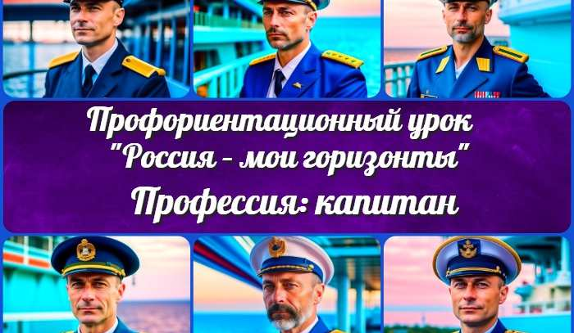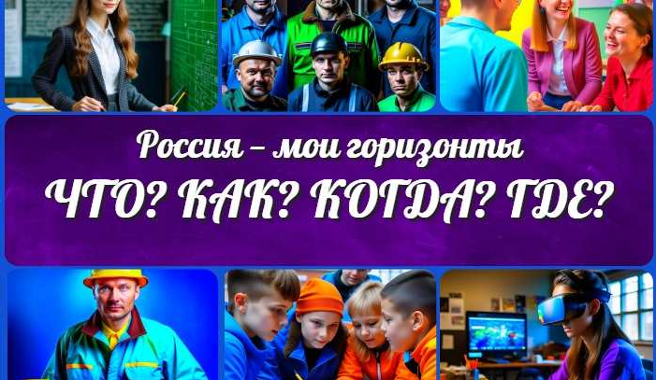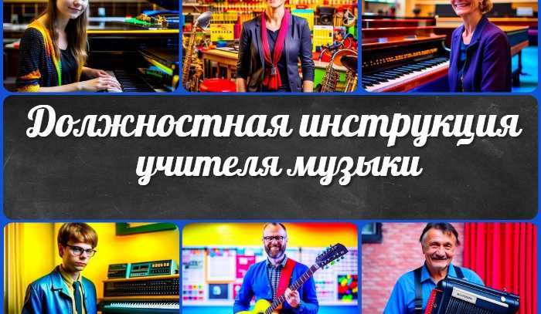
Профес ия: капитан —
профориентационный…
Рос ия — мои горизонты ЧТО, КАК,…
Должностная инструкция учителя…
Пробую профес ию в сфере науки и…
ИНТЕРЕСНЫЕ КОНСПЕКТЫ УРОКОВ

Новый сайт от проекта UROKI.NET. Конспекты уроков, классные часы, сценарии школьных праздников. Всё для учителя - всё бесплатно!

Главная О сайте Политика конфиденциальности Условия использования материалов сайта

Добро пожаловать на сайт "Новые уроки" - newUROKI.net, специально созданный для вас, уважаемые учителя, преподаватели, классные руководители, завучи и директора школ! Наш лозунг "Всё для учителя - всё бесплатно!" остается неизменным почти 20 лет! Добавляйте в закладки наш сайт и получите доступ к методической библиотеке конспектов уроков, классных часов, сценариев школьных праздников, разработок, планирования, технологических карт и презентаций. Вместе мы сделаем вашу работу еще более интересной и успешной! Дата открытия: 13.06.2023

